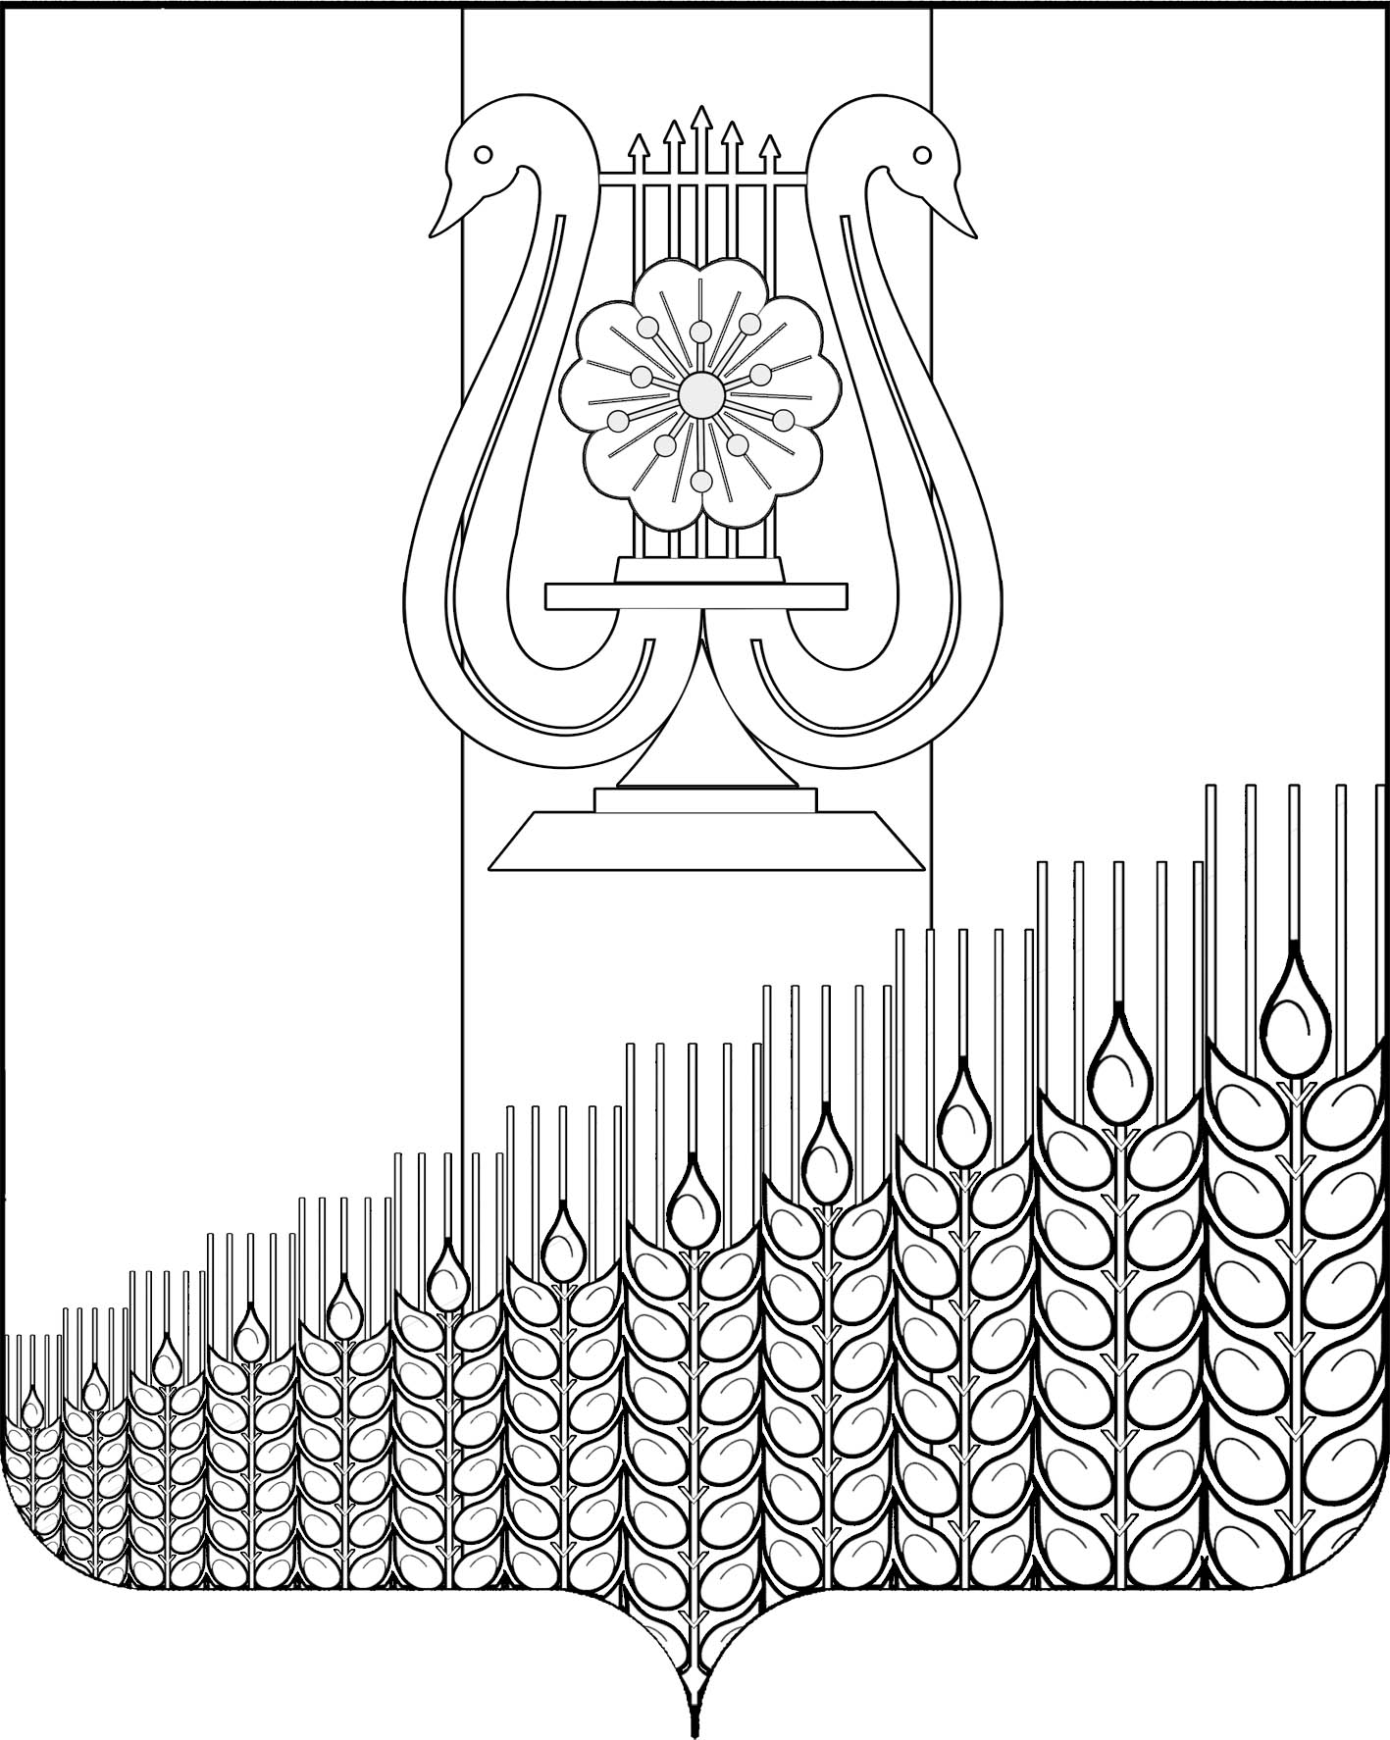
СОВЕТ
Первомайского СЕЛЬСКОГО ПОСЕЛЕНИЯ
КУЩЕВСКОГО РАЙОНА

Р Е Ш Е Н И Е

от 24 июля 2017 г № 149
Пос. Первомайский

Об утверждении списка лиц, земельные доли которые могут быть признаны невостребованными и земельных долей, которые могут быть признаны невостребованными

На основании ст.ст. 12.1,14, 14.1 Федерального закона от 24 июля 2002 года № 101-ФЗ «Об обороте земель сельскохозяйственного назначения», рассмотрев список невостребованных земельных долей, который был опубликован 14 марта 2017 года в газете «Кубань Сегодня» № 21 (4310), размещен на официальном сайте Первомайского сельского поселения и на информационных стендах в специально установленных местах, расположенных на территории Первомайского сельского поселения, общего собрания собственников земельных долей земельного участка с кадастровым № 23:17:0000000:277, площадью 1222667 кв.м., расположенный по адресу: Краснодарский край, Кущевский район, с/о Первомайский, в границах СПУ «Кущевский», протокола общего собрания собственников земельных долей от 30 июня 2017 года по вопросу об утверждении списка лиц собственников земельных долей, которые могут быть признаны невостребованными, признанного несостоявшимся, руководствуясь п. 2, 7, 8 ст. 12.1 Федерального закона от 24 июля 2002 года № 101-ФЗ «Об обороте земель сельскохозяйственного назначения», Совет Первомайского сельского поселения Кущевского района РЕШИЛ:
1.Утвердить список лиц собственников земельных долей, которые могут признаны невостребованными, на земельный участок из земель сельскохозяйственного назначения с кадастровым номером 23:17:0000000:277, площадью 1222667 кв.м., расположенный по адресу: Краснодарский край, Кущевский район, с/о Первомайский, в границах СПУ «Кущевский», согласно прилагаемому списку в приложении № 1.
2. Администрации Первомайского сельского поселения Кущевского района (Поступаев) обратиться в суд о признании муниципальной собственности на невостребованные земельные доли.
3. Общему отделу администрации Первомайского сельского поселения (И.И. Дмитриченко) обнародовать настоящее постановление в специально установленных местах для обнародования и разместить в информационной сети «Интернет» на официальном сайте администрации Первомайского сельского поселения.
4. Контроль за выполнением настоящего решения возложить на постоянную комиссию по социальным вопросам Совета Первомайского сельского поселения (Шостак).
5. Настоящее решение вступает в силу со дня его обнародования.

Председатель Совета Первомайского сельского
поселения Кущевского района В.Ф.Шевченко

Исполняющий обязанности
главы Первомайского сельского поселения
Кущевского района С.Г.Емельянов

Приложение №1
к решению Совета Первомайского сельского поселения Кущевского района от 24 июля 2017 г. № 149

Список невостребованных земельных долей

Собственник земельной доли | Год рождения | Размер доли
1. Акулов Дмитрий Васильевич | 21.11.1928 | 5,81
2. Бакалдин Алексей Иванович | 08.05.1931 | 5,81
3. Горячкина Анна Никитична | 15.07.1926 | 5,81
4. Зайченко Елена Алексеевна | 02.02.1925 | 5,81
5. Затынацкая Тамара Павловна |  | 5,81
6. Землянухин Никанор Артемович | 26.07.1913 | 5,81
7. Караваева Прасковья Яковлевна | 17.01.1926 | 5,81
8. Кузьмин Виктор Николаевич | 13.10.1935 | 5,81
9. Малькова Любовь Максимовна | 20.06.1929 | 5,81
10. Мартемьянов Александр Николаевич | 16.08.1964 | 5,81
11. Медведский Николай Владимирович | 10.04.1923 | 5,81
12. Миловидова Миланья Елисеевна | 25.10.1924 | 5,81
13. Мовчан Мария Васильевна | 14.03.1933 | 5,81
14. Надзей Иван Васильевич | 21.04.1934 | 5,81
15. Оболонский Григорий Михайлович | 10.04.1910 | 5,81
16. Политаев Михаил Семенович | 28.02.1920 | 5,81
17. Хорюк Василий Васильевич | 22.07.1930 | 5,81
18. Шувалов Владимир Васильевич | 02.12.1943 | 5,81
19.Шувалова Александра Юрьевна | 19.06.1949 | 5,81
Итого: 19 земельных долей, площадью 110,39 га.

Исполняющий обязанности главы
Первомайского сельского поселения
Кущевского района С.Г.Емельянов

